全权代表大会（PP-14）
2014年10月20日-11月7日，釜山
全体会议 | 文件 9-C
 | 2013年9月6日
 | 原文：英文
秘书长的说明
副秘书长职位候选人
根据3号文件中的内容，我荣幸地将附件中国际电信联盟副秘书长职位候选人的竞选材料转呈大会：
阿姆巴达维（Amr BADAWI）博士（阿拉伯埃及共和国）

秘书长
哈玛德图埃博士

附件：1件

附件

阿拉伯埃及共和国
常驻联合国日内瓦办事处
和其他国际组织代表团

CHAN.2013.114

阿拉伯埃及共和国常驻联合国日内瓦办事处和其他国际组织代表团谨向国际电信联盟（ITU）秘书长办公室致意并荣幸地告知您，阿拉伯埃及共和国政府已决定推举阿姆巴达维博士参加2014年10月20日-11月7日将在大韩民国釜山召开的全权代表大会上进行的国际电联副秘书长职位的竞选。文后附有阿姆巴达维博士的履历。
借此机会，阿拉伯埃及共和国常驻联合国日内瓦办事处和其他国际组织代表团再次向国际电信联盟秘书长办公室致以崇高的敬意。

2013年10月30日，日内瓦

国际电信联盟
秘书长办公室
传真：022 730 5137
阿拉伯埃及共和国常驻联合国办事处
和其他国际组织代表团
49 AVENUE BLANC, 1202 日内瓦
电话：+41 22 731 6530 传真： +41 22 738 4415
mission.egypt@ties.int

阿姆巴达维博士  地址：国家电信管理局  Building B4 Smart Village,  Abu Rawash, Giza, Egypt  电话：+20 2 35344238（办公室）  +20 122 2172277（手机）  电子邮件：abadawi@tra.gov.eg | 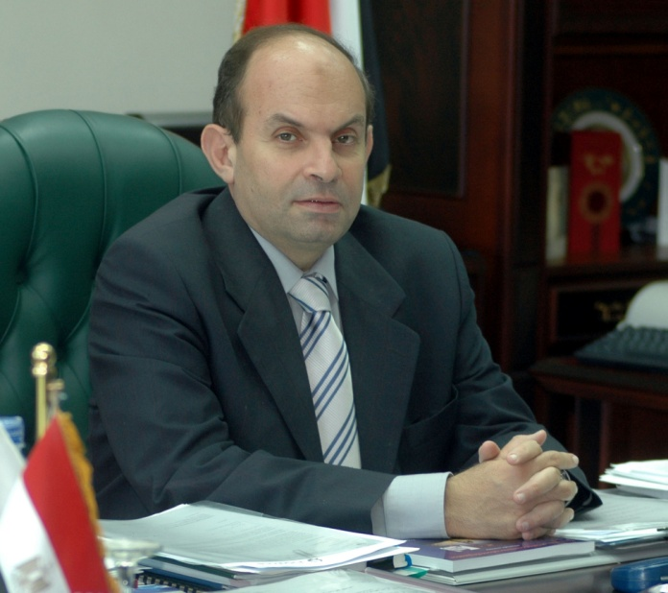

工作经历
2013年7月-今 – 埃及国家电信管理局（NTRA）委员
2006年3月-2013年7月 – 埃及国家电信管理局（NTRA）执行总裁

领导国家电信管理局开展了以下工作：
• 起草埃及的国家宽带规划。
• 起草了自由竞争框架并放开了固网业务。
• 起草了普遍服务框架及其执行计划。
• 2006年通过公开招标拍卖向Etisalat联营企业发放了第三个全国移动运营商牌照，收入30亿美元。
• 2007年向Mobinil (Orange)和Vodafone埃及分公司发放了第三代移动通信牌照，分别收入6亿美元。
• 向TE data、Vodafone Data、Link和埃及校园网发放了顶级域名（TLD）（.مصر）登记机构牌照，这是第一个阿拉伯文的国际化域名。
• 批准飞机在埃及领空开展GSM业务（1800 MHz）。
• 向中东和北非（MENA）财团发放执照，批准其在国际电信业务基础设施以外铺设、运营并出租国际海缆网络，作为开放埃及国际业务市场的一个重要步骤。
• 就Etisalat Misr与Mobinil和Vodafone之间的互联互通纠纷做出裁决。
• 2006年发布并实施了埃及新的国内编号方案。
• 引入了移动号码携带系统和国内移动漫游业务以及移动运营商的站址共享。
• 起草了国家电信管理局研发项目的规则框架并启动了由Fraunhofer研究院引入的数字广播项目。
• 建立了移动网络的24小时QoS监控系统并对未经NTRA批准的电信设备进行司法查封行动。
• 2008年与AGCOM（意大利）和BnetzA（德国）签署并落实组织双赢协议。

举办的国际和区域活动
• 国际电联2008年非洲电信展
• ICANN第33次会议
• 互联网管理论坛（IGF）第4次会议

担任区域协会主席职务
• 2012年阿拉伯监管机构网络（AREGNET）和欧洲-地中海监管机构组织（EMERG）主席
• 2012年国际电信世界大会（WCIT）副主席

率领埃及代表团出席了以下国际电联活动
• 国际电联2006和2010年全权代表大会
• 国际电联2008年电信标准化全会
• 2007年和2012年世界无线电通信大会
• 2012年国际电信世界大会（WCIT）

小组讨论嘉宾/讲演人
• 2009、2011、2012年全球监管机构专题研讨会（GSR）
• 国际电联2006和2012年世界电信展
• 国际电联2008年非洲电信展
• 2007-2012年GSMA世界大会
1987年-今 – 埃及开罗大学副教授
• 1987年开始时任职副教授。
• 讲授多门电子和电信课程。
• 担任大学副校长和校长有关校内电信系统一切技术问题的顾问及要求开罗大学在电信、安全和监控系统领域提供帮助的政府部门的顾问。
2005年1月-2006年2月 – 埃及开罗通信和信息技术部部长的高级技术顾问
• 处理埃及电信行业的发展，包括政策制定和向运营商、互联网业务提供商、销售商等电信实体提供支持等。
• 就影响到行业的监管问题与NTRA沟通。
• 通过领导选择投资顾问团队的方式监督埃及电信的活动及其私有化进程并成功进行了埃及电信20%股份的首次公开发售。
2003年5月-2004年12月 – 弗吉尼亚Chantilly通用动力公司，埃及ICT和TSS项目高级技术顾问
• 负责为美国国际开发署资助的项目提供技术建议。
• 领导了负责为埃及电信采购ATM网络的技术研究小组。
2002年3月-2003年5月 – 弗吉尼亚Chantilly通用动力公司，埃及ICT项目队长
• 负责为美国国际开发署资助的项目提供技术建议。
• 解决项目的技术问题。
• 通过向部长提供建议和帮助的形式在通信和信息技术部（MCIT）代表通用动力公司。
• 协调并领导MCIT电子获取方面的工作，旨在改善埃及的ICT获取。
• 协助在MCIT内宣传通用动力，确保与MCIT最高管理层畅通无阻的沟通。
• 为在埃及落实美国国际开发署资助的电信项目向电信行业支持项目（TSS）通用动力团队提供技术建议和帮助。
• 美国国际开发署在埃及的一个项目—信息和通信技术项目的项目经理。
2000年3月-2002年3月 – 弗吉尼亚Chantilly通用动力公司TSSDPM工程项目副经理
• 负责美国国际开发署资助项目的工程问题（NOC、DSS III和OSP II）。
• 解决项目的技术问题。
• 协调并领导MCIT的技术评估和规划工作，并形成了埃及电信行业的三年规划（2000年7月发布）。
• 协助在埃及电信（TE）– 埃及的主导运营商内宣传通用动力，确保与埃及电信最高管理层保持畅通无阻的沟通。
1997年6月-2000年3月 – 弗吉尼亚Chantilly通用电话电子公司/通用动力公司NOC项目经理
• 负责评估埃及电信NOC项目的技术投标。
• 形成技术合格的投标人入围名单，进行商业投标并为NOC项目提供工程成本估算。选择成功的投标人并开展签署合同所需的各项工作。
• 在NOC集成系统临时验收之前，在安装和系统测试期间领导监督小组。
1996年10月-1997年6月 – 弗吉尼亚Chantilly通用电话电子公司技术员、高级成员
• 在投标过程中审查阿拉伯埃及共和国国家电信组织（ARENTO）NOC项目的工作范围。
• 协助制定未来投标人的资格预审条件。
• 对NOC的技术规范进行全面评估并进行修订，以满足ARENTO出现的新情况，并利用新技术。参加了选择NOC项目资格预审合格的投标人的工作。
• 在技术投标筹备过程中向所有投标人提供技术支持。
1995年12月-1996年10月 – 弗吉尼亚Chantilly通用电话电子公司顾问
• 根据通用电话电子公司的一项转包合同担任ARENTO的NOC项目技术顾问，该项目由美国国际开发署资助。
• 协助评估技术投标并提供工程预测，审查商业投标。
1987-1995年 – Telecomp International公司总裁，技术主任
• 提供电信设备和系统业务的技术咨询。
1987年1月-1987年10月 – 加利福尼亚Mountain View的Transtech International公司咨询
工程师
• 电信设备设计咨询工程师
1984年1月-1987年1月 – 加利福尼亚圣何塞Aydin公司系统工程师
• 话音和数据通信网络和系统的设计工程师。
• 参与了以下工作：埃及军队骨干战略网；泰国皇家防空网；美国国防部空中指挥、控制和通信（ABCCC）；美国海军佛罗里达杰克逊维尔海军基地数据和话音网；巴基斯坦军队电信网以及美国之音拉丁美洲区域的发射台等。
1980-1986年 – 斯坦福大学研究助理
• 在攻读博士学位期间，在Bruce Lusignan教授的指导下协助研究项目。
1979-1980年 – 弗吉尼亚Blacksburg弗吉尼亚工学院研究生助教
• 计算机和通信课程助教。
1977-1979年 – 埃及开罗大学研究生助教
• 电子和计算机工程课程的教学和研究助教。

教育
博士 – 1986年，斯坦福大学电子工程专业
科学硕士 – 1979年，开罗大学电子工程专业
科学学士 – 1977年，开罗大学电子工程专业

获奖
• 大学期间每年获得埃及政府奖学金。
• 攻读博士期间获得斯坦福大学研究助教待遇。

活动
埃及通信和信息技术部部长设立的电信技术工作组协调人和负责人（2000-2004年）
• 该组致力于通过向部长提供改进业务的独立建议，促进埃及电信行业的发展。
IEEE会员及埃及工程师协会成员。

语言
• 阿拉伯文和英文口语和书写流利
• 法文水平尚可

个人信息
• 出生日期： 1955年5月24日生于埃及
• 婚姻状况： 已婚，有两个子女及一个孙子女

______________

